ЗАМЫСЕЛ ПРОЕКТА
Аудитория: 6 класс
Лаборатория: Естественных наук
Замысел
Гордиться красотой России может каждый. Озёра с разноцветной водой, скалы, населённые призраками, древние заброшенные города и пески в окружении льда — перед нами не перечень декораций к приключенческому фильму, а точки на карте нашей страны. Само собой, изъездить всю страну жизни не хватит. Поэтому мы решили составить программу-минимум — десять мест, где должен побывать каждый человек. Такое путешествие оставит неизгладимый след в вашей душе и вашем сердце. Но как выбрать из множества красот именно эти 10 мест? Куда поехать? С чего начать? В какой логике составить наше путешествие? Решать вам, ребята.

Объектами для таких экскурсий могут быть: поле, лес, луг, речка, зоопарк, месторождение, города – т.е. все то, что окружает: это возможность увидеть другую природу, посетить красивые места, познакомиться с новыми людьми, узнать интересные традиции, изучить оригинальную архитектуру и испытать массу эмоций.
Тема (проблема проекта):
__________________________________________________________________________________________________________________________________________________
Цель:
___________________________________________________________________________________________________________________________________________________________________________________________________________________________
Задачи:
_____________________________________________________________________________________________________________________________________________________________________________________________________________________________________________________________________________________________________________________________________________________________________________
Продукт:
____________________________________________________________________________________________________________________________________________________________________________________________________________________________________________________________________________________________________

- Арктические пустыни.
www.russiadiscovery.ru/tours/kruizy-arcticheskaya-odisseya/
Вы читали роман «Два капитана»? Знаете ли вы, что он основан на реальной истории арктического исследователя Владимира Русанова, экспедиция которого без вести пропала в 1912 году? Считается, что именно Владимир Русанов стал первооткрывателем Северной Земли. Эти места по-прежнему остаются почти необитаемыми, а туристы попадают сюда только во время путешествия по Северному морскому пути. Главной особенностью арктической пустыни является наличие льда и снега на протяжении всего года. Средняя температура зимой составляет около -50º С. В этот период выпадает много снега, дуют сильные ветра. Полярная ночь длится 4 месяца. Летние температуры в среднем составляют +4º C. Август считается самым теплым месяцем в году.
Архипелаг_Северая_Земля
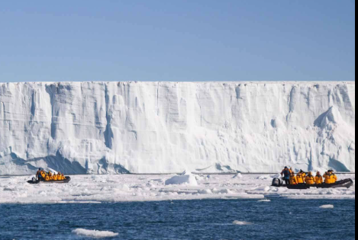
2.Тундра. Ямал.
https://nbcrs.org/regions/yamalo-nenetskiy-avtonomnyy-okrug/what-to-do/
Отправиться в путешествие в тундру и пожить в стойбище. Ямало-Ненецкий автономный округ в 2015 году стал победителем онлайн-голосования среди посетителей сайта журнала National Geographic Traveler в номинации «Российский туризм». Рыбалка, сплавы, горный и этнографический виды туризма: на территории региона вам будет предложено множество уникальных туров. Подробнее о туризме на Ямале можно ознакомиться на сайте туристско-информационного центра welcome2yamal.ru.
То, что нужно обязательно сделать при визите
1. Побывать в окружной столице Ямала Салехарде – единственном городе в мире, расположенном на Полярном круге. Пройти церемонию пересечения Полярного круга, в один прыжок побывать в Приполярье и Заполярье, получить сертификат о пересечении – первое, что необходимо сделать туристу, прибывшему на Ямал.

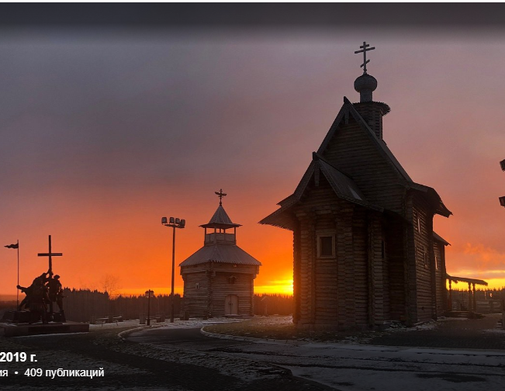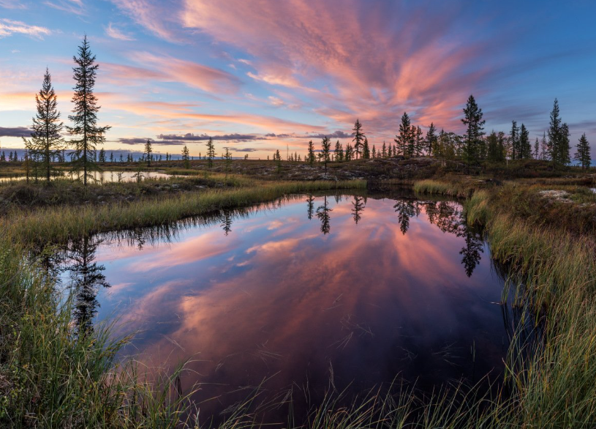

3.Европейская тайга. Карелия

https://www.kp.ru/russia/kareliya/
https://nbcrs.org/regions/respublika-kareliya/
Мраморный каньон Рускеала . Каньон появился на месте рудников, раскопки которых начались с лёгкой руки Екатерины II. Из недр Рускеала добывали мрамор для отделки Исаакиевского собора, Михайловского замка и Эрмитажа. Теперь рудники и карьеры превратились в озёра, да ещё и настолько живописные, что их нередко задействуют для киносъёмок. Например, «А зори здесь тихие», «След пираньи» и «Тёмный мир» снимали именно здесь.
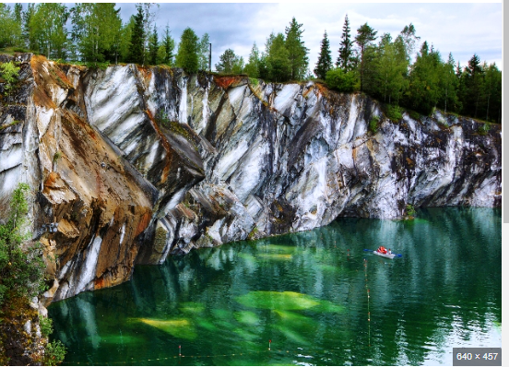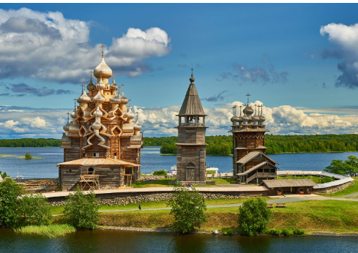
Карелия является одной из наиболее известных российских территорий в международном туризме благодаря наличию здесь уникальных архитектурных и культурно-исторических объектов на островах Кижи, Валаам и на находящихся рядом с административной границей Карелии Соловецких островах. Они входят в список памятников всемирного культурного наследия ЮНЕСКО и являются национальным достоянием России.
Историко-культурное своеобразие Карелии, отличающее ее от других территорий России, определяется также культурным наследием четырех коренных народов, исторически проживающих в этом регионе - карелов, финнов, вепсов, русских, создавших за десять веков совместного проживания уникальную и самобытную культуру.

4.Сибирская тайга.
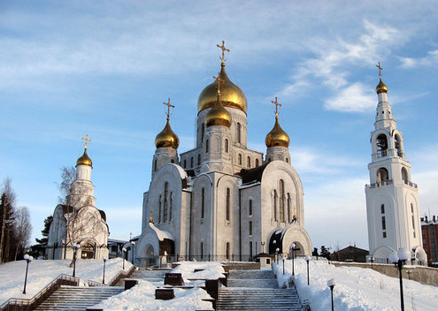
Ханты-Мансийский автономный округ
Прокатиться на оленьей упряжке
Посетить этнографическое стойбище, пожить в чуме, научиться запрягать оленя и управлять нартами, отведать строганину и патанку, а также познакомиться с культурой, бытом и традициями коренных народов Севера можно в этнографических турах, которые стали визитной карточкой региона.
Увидеть первую в России плавучую часовню-маяк
Часовня установлена на слиянии двух великих сибирских рек Оби и Иртыша в 20 км от города Ханты-Мансийск. 19 сентября 2013 года Святейший Патриарх Московский и всея Руси Кирилл освятил часовню-маяк. Это место признано «Волшебным местом России», завоевав первое место в фестивале-конкурсе «Диво России».
Подняться на самую высокую гору Уральского хребта

5.Широколиственные леса.

Брянская область
На территории Брянской области с мая по октябрь наиболее благоприятный период для организации рекреационной деятельности людей, характеризующийся максимальной плотностью туристов (80%) и наиболее комфортными условиями для отдыха.
Январь – туристический поток резко возрастает за счет Новогодних праздников, которые привлекают туристов своими зимними видами спорта и праздничные мероприятия.
Максимально неблагоприятный период для организации рекреационной деятельности и резкий спад туристического потока (0,4 %) - «мертвый сезон» отмечены в регионе: ноябрь, декабрь, 2-3 декада января, февраль, март, апрель.

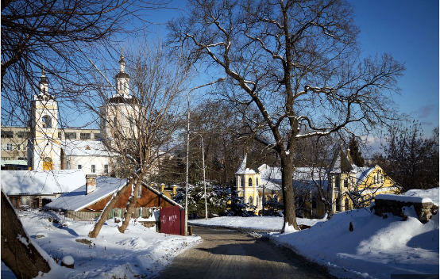

6.Лесостепь. Казань.

Татарстан

Татарстан – один из самых «сбалансированных» регионов России по части достопримечательностей. Тут собраны разнообразные музеи, памятники архитектуры и природы, реликвии, подчёркивающие национальный колорит местных народностей, и раритеты международного масштаба. По историческим периодам здесь не меньший выбор, чем по тематике.

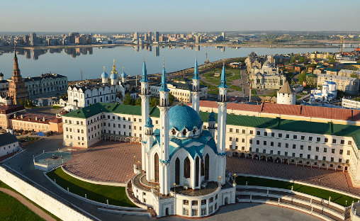

В республики много внимания уделяется сохранению традиций. Если к этому добавить развитую инфраструктуру и современный сервис, то станет ясно – путешествовать по округе приятно и интересно.

7.Степи России. Волгоград.

http://excursions-volgograd.ru/ru/excursion/progulki_po_volge_na
Окружённое кольцом белоснежной соли, озеро Эльтон ещё называют золотым дном, потому что из-за водорослей водоём переливается всеми цветами драгоценных камней: от золотого до розового и яркого индиго. Озеро настолько мелкое, что по нему можно буквально ходить: средняя глубина летом всего 5 см. Это великолепная возможность сделать красивые снимки с отражением, создавая иллюзию прогулки по небу. Ещё здесь можно увидеть стаи журавлей и куликов, а если повезёт — застать цветение редких тюльпанов Шренка, занесённых в Красную книгу.
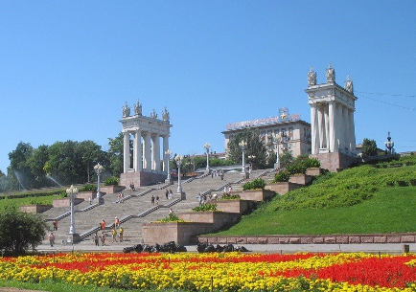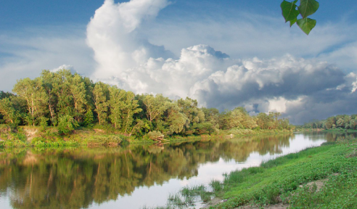

8. Полупустыни. Астрахань. Калмыкия.

Пустыни_полупустыни

В Калмыкии есть места, напоминающие кадры из фантастического фильма. Одно из них - необычные озера, расположенные неподалеку от затерянного в бескрайних степях и полупустыне поселка Адык. Особенность этих озер заключается в высокой концентрации соли и розовом цвете воды.

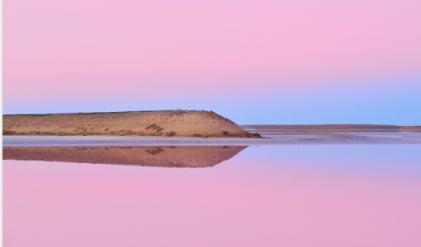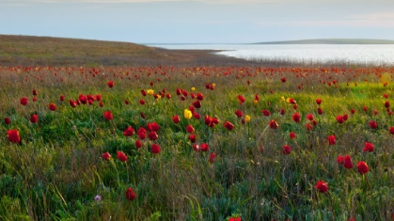
- Субтропики. Крым.

Крым

Крым был заселён с древнейших времён и на протяжении своей бурной истории становился местом столкновения многих народов, поэтому здесь можно увидеть самые разные объекты: от руин античных городов и средневековых христианских церквей до уникальных памятников татарской архитектуры и роскошных приморских вилл времён Российской империи. Не менее интересна крымская природа. На территории полуострова вы встретите скалистые горы и пустынные степи, а также самую северную в мире зону субтропического климата — южный берег Крыма. Крым является замечательным курортным регионом, где богатая история и великолепная природа сочетаются с обширными возможностями для пляжного отдыха.

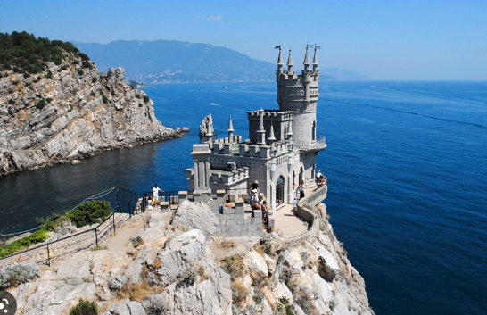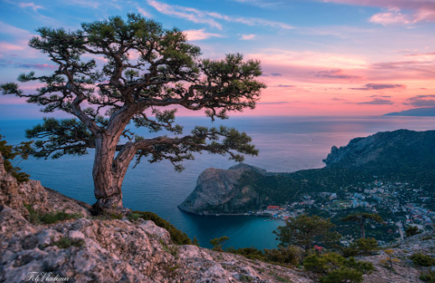
- Высотная поясность. Кавказ. Дагестан.

https://wiki.fenix.help/geografiya/vysotnaya-poyasnost-kavkaza
Древнейшее поселение Кавказа, раскинувшееся на самой вершине горы, его ещё называют местным Мачу-Пикчу. Гротескный аул-призрак был возведён на перекрёстке дорог Великого шёлкового пути, чтобы встречать торговые караваны, а со временем пришёл в упадок и местные жители его покинули. С вершины аула открывается вид на горы, скалистые ущелья и ближайшие посёлки.
